Jaarverslag 2019

“Streker Atletiek Vereniging”

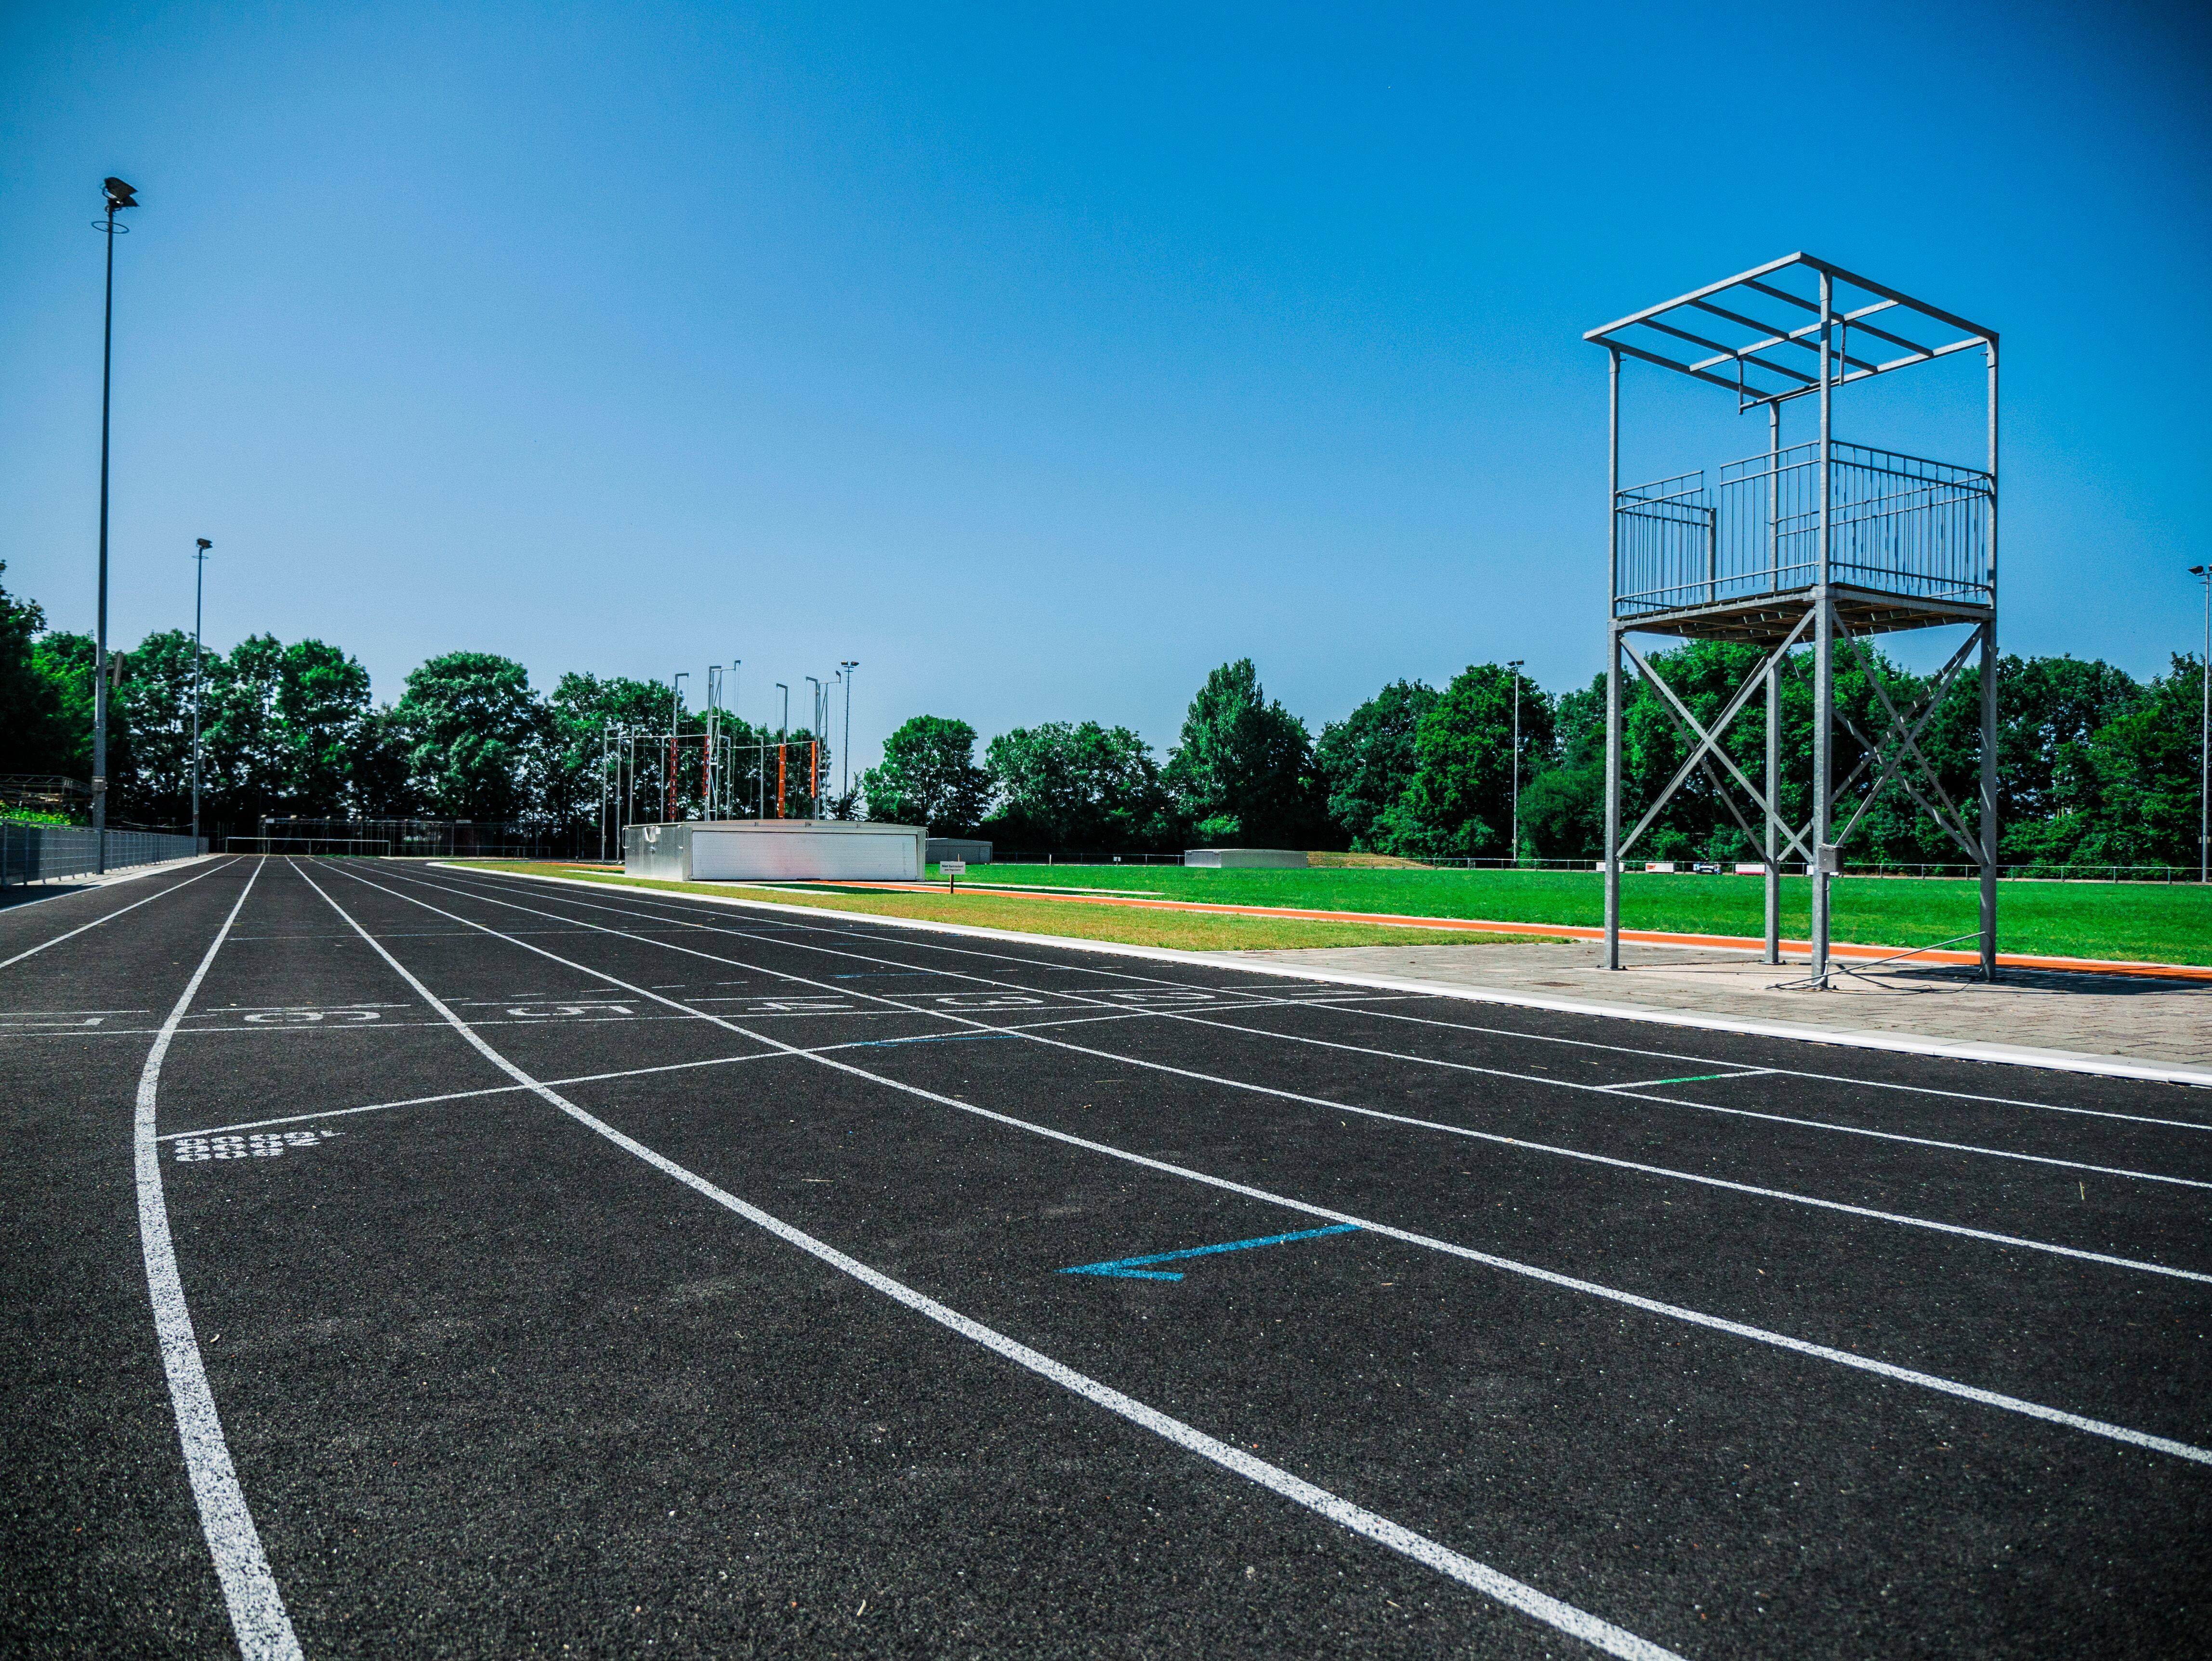

Datum: 11 september 2020
Aanvang: 20.00 uur
Plaats: Kantine van SAV “De Speerpunt”

Agenda

- Opening.
- Mededelingen en ingekomen stukken.
- Goedkeuring notulen vorig jaar.
- Goedkeuring jaarverslagen commissies:
  - Bestuur
  - Glossy commissie
  - Coryfeeën
  - Ledenadministratie
  - Kantine commissie
  - Schoonmaak commissie
  - WOC
  - Jeugd commissie (niet ontvangen)
  - Weg commissie (niet ontvangen)
  - Medische commissie (opgeheven)
- Verslag van de penningmeester
- Verslag van de kascontrolecommissie.
- Verkiezing kascontrolecommissie.
- Begroting
  - contributieverhoging volgens de algemene prijsindex, en verhoging contributie Atletiekunie.
  - Extra contributieverhoging: laatste jaar van de vijf afgesproken jaren 1% (afspraak gemaakt op ALV d.d. 11/3/16)
- Verkiezing bestuur
- Aftredend en herkiesbaar: Willem Dudink
- Aftredend en herkiesbaar: Miriam de Boer
- Uitreiking Kei en Pluim.
- Inventarisatie rondvraag.

Pauze

- Rondvraag beantwoorden.
- Afsluiting Algemene Ledenvergadering.

Gezellig borreluurtje na !!

Notulen
Notulen Jaarvergadering 2018
d.d. 12 april 2019

Aanwezig: zie presentielijst (24 leden inclusief bestuur)
Notulist: Dick Duin

1 Opening en mededelingen
Onze voorzitter, Ruud, heet ons allemaal van harte welkom. Voor het eerst sinda lange tijd wordt de vergadering weer gehouden in Kantine de “Speerpunt”

Margreet Broersen, Gertjan Klumpenhouwer, Marco Jong, Rien Broersen, Jan Ettes Anita Baas en Lillian Blokker hebben zich afgemeld voor de ledenvergadering.

Bij aanvang van de vergadering was er nog een woordenwisseling tussen Tames en Gerwin wat heeft geresulteerd dat Tames rechtsom keert naar huis is gegaan.
De reden van de woorden is het feit dat er andere sloten op de hoog springbakken waren gezet waardoor Gerwin als trainer daar geen gebruik maar van kon maken.

De reden die werd aangedragen was dat de nieuwe bak alleen voor wedstrijden is en dat de hoogspringpalen niet terug worden gebracht naar het materiaalhok.

Als bestuur is ons standpunt dat we de hoogspringbak ook kunnen gebruiken voor training. De wedstrijdpalen dienen echter wel alleen gebruikt te worden voor wedstrijden zodat je er op kunt rekenen dat deze goed zijn en niet verroest.
Het laten liggen van de palen onder de afkapping is absoluut niet gewenst.

Er zal nog een gesprek komen met Tames om een en ander uit te spreken.

2 Notulen vorige vergadering
Notulen vorige ledenvergadering: Ruud vraagt of er op- en/of aanmerkingen zijn.
Deze zijn er niet en daarmee zijn de notulen goedgekeurd.

3 Jaarverslagen

Bestuur: Goedgekeurd Dick en Bestuur bedankt voor het verslag!

Ledenadministratie: Goedgekeurd Tom en Koen bedankt voor het verslag!

Coryfeeën: Goedgekeurd Tom en Coryfeeën bedankt voor het verslag!

Kantinecommissie: Goedgekeurd Kay en Kantine commissie leden bedankt voor het verslag!

Glossy commissie: Goedgekeurd Marica en Glossy Commissie leden bedankt voor het verslag!

Medische commissie: NVT

WOC: Goedgekeurd Rien en WOC commissieleden bedankt voor het verslag!

Wegcommissie: Goedgekeurd Wouter en wegcommissieleden bedankt voor het verslag!

Activiteiten Commissie: niet ontvangen

Technische Commissie: Goedgekeurd Gerwin, Daniel bedankt voor het verslag!

4 Verslag penningmeester

Koen ligt de jaarrekening toe onderbouwt door een PowerPoint presentatie.
Het is een zwaar jaar geweest voor de penningmeester, overdracht iv, eerste jaar en overgang naar een nieuw programma voor ledenadministratie en boekhouding. (Sportlink) dit vergde veel inzet en hierdoor zijn ook een aantal zaken vertraagd. Met terugwerkende kracht moest eind 2018 het hele jaar nog in het systeem gezet worden. Door de verschillende grootboekrekeningen is niet heel goed inzichtelijk hoe de financiën verdeelt zijn. Vraag van Miriam de Boer, de N307 Run heeft extra kosten met zich mee gebracht, maar deze had uiteindelijk toch een positief resultaat. Dat klopt, maar deze staan op een ander grootboeknummer. In 2019 zal Koen dit anders inrichten zodat dit duidelijker in te zien is.

Kantine:
Abdel stelt voor om de renteloze lening af te gaan lossen en de tekorten aanvullen met obligaties en lening. Koen geeft aan dat dat niet kan omdat de kantine niet geactiveerd is. Tekort van opbouw kan uit de onderhoudsreservering, gezien de nieuwbouw is onderhoud voorlopig niet in aan de orde.
Hans vraagt wat activeren van kantine inhoud.

Activering is een boekhoudkundige term voor de verwerking van een aankoop als een actief op de balans.
Hierbij wordt de uitgave boekhoudkundig gezien als investering beschouwd, in plaats van als kosten. Dit houdt in dat het bedrag onder activa op de balans geplaatst wordt, en jaarlijks afgeschreven wordt, in plaats van het direct volledig als kosten op te nemen.

Miriam de Boer vraagt zich af hoe het staat met de zonnepanelen. Dick ligt toe:
Voor de plaatsing van de zonnepanelen is de locatie verandert (i.v.m. niet mogen kappen van bomen) waardoor de investering hoger uit is gevallen.
Of daar voldoende financieren voor zouden zijn was door het nieuwe systeem niet goed inzichtelijk. Hierdoor is besloten om dit naar voren te schuiven. De ontvangen subsidie is daardoor echter verlopen. Er zal samen met SSV gekeken gaan worden of zonnepanelen nog steeds financieel interessant is, mede vanwege de nieuwe regels die er gaan komen.
Bob Pommerel geeft aan dat er vanuit de gemeente ook nog aanvullende subsidie is toegewezen i.v.m. minder rendement. Vanuit de kascommissie volgt de reactie dat deze niet op de balans staan en dus niet is uitbetaald.

Over de balans voor 2018, crediteuren en debiteuren zijn verder geen vragen

Abdel geeft nog aan dat het verstandig is om de alleen de rentedragende lening af te gaan lossen en de andere niet.

5 Kascontrolecommissie
Hans heeft samen met piet de kascontrole uitgevoerd. Alles klopte wederom dit jaar. Complimenten aan de nieuwe penningmeester.

Onder een luid Applaus werd er decharge gegeven.

Piet merkte wel op dat de contributie inning verlaat was en dat dit onvoldoende (niet) gecommuniceerd is. Ruud geeft aan dat het een terechte opmerking is en we er in de toekomst rekening mee zouden houden. Koen heeft er geen rekening mee gehouden dat het een probleem zou kunnen vormen omdat de inning later is i.p.v. eerder.

6 Verkiezing kascontrolecommissie
Piet Blokker wordt voorzitter.
Fons Mok wordt algemeen lid.
Peke de Vries treedt toe als reserve lid en is met algemene stemmen goedgekeurd.

7 Statuten
De huidige statuten zijn zeer veroudert. Ze zijn van 1994 en sluiten niet geheel meer aan onze tijd nu. Hierdoor is een vernieuwing gewenst vanuit het bestuur. Als format is de standaard gebruikt die vanuit de atletiekunie beschikbaar is met daarop onze eigen aanvullingen. Er zijn diverse opmerkingen door Ruud geïnventariseerd o.a. een zinsnede over aantal aanwezige leden bij wijzigingen. Hij zal deze verwerken in de statuten en deze dan door een notaris notarieel laten vastleggen. Na goedkeuring vanuit de leden zijn de statuten ook op de site van SAV terug te vinden.

Johan Laan vraagt wat de voornaamste wijzigingen zijn. Ruud geeft aan dat het met name betreft: modernisering, dat het aantal zittingen van het bestuur beperkt wordt tot 3 keer 3 jaar, tuchtcommissie (sancties) en VOG voor bestuurders.

Als de geïnventariseerde wijzigingen zijn doorgevoerd zijn de statuten goedgekeurd.

8 Begroting
Koen geeft aan dat de begroting sluitend is. We zullen voor het derde jaar 1% verhogen, zoals we in 2016 tijdens de jaarvergadering hebben afgesproken.

In de post eenmalige kosten 2019 zitten de investering onderdelen. Deze staan in detail onder de begroting in het financiële jaarverslag.
Esther Dodeman vind het bedrag voor de jassen hoog, maar als je dit doorrekent naar het aantal valt het mee. Piet Blokker vraagt zich af waarom onderhoudspost van € 2000,- is opgenomen. Dit heeft te maken met een speciale constructie.

Contributie is stabiel toch is er wel verloop van leden merkt Johan Laan op.
Tom geeft aan dat leden om diverse reden weggaan: geen tijd, blessures.

Jeroen Dodeman vraagt zich af of LED verlichting voor de baan een optie is om de energiekosten omlaag te brengen. Ruud geeft aan dat bij de renovatie van de baan hier wel over gesproken is met de gemeente, maar er is gebleken dat de tijd dat bij SAV de lampen effectief gebruikt daarvoor te kort is.
Qua energie zijn we ook benaderd door verschillende energie leveranciers.

Er zijn verder geen vragen over de begroting. Goedgekeurd.

9 Verkiezing bestuur
Gerwin treed af en is niet herkiesbaar.
Ruud is herkiesbaar als voorzitter en is akkoord bevonden door de vergadering.
Verder zijn we natuurlijk op zoek naar nieuwe leden, we zijn nu nog maar met vier leden, volle bezetting is 7 leden.

Noah Baltus krijgt de kei en Hans Schouten de Pluim. Beiden van harte gefeliciteerd hiermee.

Bedankt!

Lillian Hauwert is door Ruud bedankt voor haar jarenlange inzet als trainster. Zij heeft besloten om vanaf januari dit jaar wat meer tijd voor haar zelf te gebruiken en haar gezin.

Met een mooie bos bloemen en een tegoedbon is ze ook namens alle leden bedankt. Fijn dat ze dit al die jaren voor SAV heeft willen doen.

Peke de Vries en Lilian Blokker zijn benoemd tot leden van verdienste echter waren op dat moment geen speldjes beschikbaar. Zoals afgesproken zouden we dat bij deze vergadering alsnog in orde maken. Peke heeft het speldje opgespeld gekregen. Lilian kon niet aanwezig zijn en zal het speldje via Gerwin in ontvangst nemen.

10 Inventarisatie rondvraag (de antwoorden op deze vragen zullen tijdens de pauze geformuleerd worden door het bestuur)

PAUZE

11 Beantwoorden rondvraag

Jeroen Dodeman:
Geeft aan dat wedstrijden heel erg leuk zijn en wil graag brainstormen hoe we meer algemene taken door leden uitgevoerd kunnen worden.

Is een goed initiatief, nu nog kijken hoe we dit vorm gaan geven. Werven van vrijwilligers blijft lastig, niet alleen voor SAV. Meer verenigingen hebben dit probleem.

Annet Bleeker
Voor ET zijn er ook te weinig vrijwilligers, hiervoor zullen we ook mensen moeten gaan opleiden. Uiteindelijk verdient SAV er ook geld mee.

Opleiding voor ET wordt niet formeel gegeven, mogelijk kunnen we jeugd enthousiast krijgen om me te draaien met de ET en nu ook bedienen van de EDM.

Coos Kreuk
De foto op de site van onze vereniging is verouderd, deze graag vervangen voor een update

Foto zal worden aangepast

Fons Mok
Doet een oproep om na gebruik de baan netjes achter te laten, de springbakken aangeharkt en geveegd eromheen etc. Als er een wedstrijd aankomt en de baan is niet netjes heb je hier erg veel extra werk van.

Vanuit het bestuur zijn we bezig met baan regelement daar zal dit in terug komen. Ook zal dit punt in de trainersapp gezet worden.

Bob Pommerel
De ijskasten in de kantine kunnen niet op slot geld ook voor de ijskast.
Tevens wil Bob graag snel het standpunt weten vanuit Bestuur omtrent de zonnepanelen, hij attendeert ons erop dat de subsidiepot snel leegloopt.

De kweker is onze nieuwe leverancier en via hen zouden we koelkasten krijgen die op slot kunnen. Echter staat tegenover dat er voor 27.000 euro omzet gedraaid moet worden. Dat vernamen we later pas. Dat is nu niet mogelijk dus we moeten kijken naar een andere oplossing.

Met betrekking tot de zonnepanelen gaat Ruud nog een keer contact zoeken met de wethouder om te kijken of de panelen niet alsnog op de kantine kunnen. Anders als de regels het toelaten gaan we voor de optie op de bestuurskamer.

Miriam de Boer
Kan het vertrek van Paul en Kay toegelicht worden, vind het jammer dat ze weg zijn en vraagt of dit niet op te lossen is.

Vanuit het bestuur vinden wij het ook jammer dat Paul en Kay zijn gestopt, we hebben aan oplossingen gewerkt, echter heeft Paul zelf besloten daar niet op in te gaan en ook besloten om de club te verlaten. Voor meer detail zal je Paul en Kay zelf moeten contacten. Uit respect en privacy delen wij dat niet.

John Laan
Water op de baan

Ruud geeft aan dat het water op de baan inherent is aan de constructie van de baan. Deze is niet waterdoorlatend Water op de D-segmenten zal met de aannemer besproken worden. Er is nu geen goede afvoer vanuit de D-segmenten. In de kogelring is het noodzaak dat de afvoergaten goed vrij zijn om water af te voeren. Dat is vaak niet het geval.

Fons Mok
Kan het bestuur aangeven hoe ze bezig zijn met het invullen van de trainersplekken. Er zijn veel trainers weggegaan.

We zijn met diverse trainers in gesprek om de gaten op te vullen, maar ze liggen niet voor de deur te wachten. Het is erg lastig om dit goed in te vullen.

Kjell
Verplaatsen van het materiaal hok staat niet op de begroting is dit uitgesteld?

Verplaatsen van het materiaalhok willen we graag dit jaar uitvoeren. Hiermee ontstaat ruimte om het krachthonk uit te breiden. Dit al voor 2020 in de planning worden meegenomen.

Kjell geeft aan dat hij nog wel ideeën heeft hiervoor.

De vergadering wordt om 22.30 afgesloten door de voorzitter.

Jaarverslag bestuur

Het bestuur bestond afgelopen jaar uit Ruud Wierenga, Dick Duin en Mirjam de Boer (Secretaris), Koen Selie (penningmeester) en Willem Dudink. (algemeen lid)
We weten allemaal nog het trieste bericht dat 1 augustus, totaal onverwacht, onze toenmalige secretaris Dick Duin is overleden. Het afscheid was groot en de SAV leden hebben massaal afscheid van Dick genomen. Ook was er na de afscheidsdienst in de kerk nog een bijeenkomst in de kantine, waar ook de familie van Dick aanwezig was.
Omdat een vereniging niet zonder secretaris kan. Werd er een bijzonder algemene ledenvergadering in het leven geroepen. Hier kwamen 12 leden op af. Mirjam de Boer had zich als enige kandidaat aangemeld en zij werd dan ook met 12 stemmen voor en een onthouding aangenomen.

Het bestuur is afgelopen jaar 11 keer bij elkaar gekomen.
Op dit moment is het bestuur met 4 leden echt onderbezet. Ik roep nogmaals op om een keer een vergadering bij te wonen en aan te sluiten. Vele handen maken het werk wat er is een stuk lichter. Ook kunnen er dan meer zaken opgepakt worden en niet zoals nu toch ook veel dingen blijven liggen.

Helaas is het WFG niet doorgegaan in verband met de weinige aanmeldingen. Ook huisde op dat moment de eikenprocessierups in de eikenbomen rond de baan. Daardoor kon er een aantal weken niet getraind worden op de baan en moest er gewacht worden tot de gemeente de nesten had verwijderd.
Vol goede moed is de baancommissie nu weer begonnen met het organiseren. Laten we hopen dat het dit jaar wel doorgang zal hebben.

Ook is de Vestloop vorig jaar niet doorgegaan i.v.m. het overlijden van Dick die in het organiseren van de Vestloop een grote rol speelde. Voor dit jaar wordt de organisatie weer opgepakt.

Mooie dingen waar we trots op kunnen zijn:
Nadat vorig jaar een aantal trainers zich hebben afgemeld, was dit enge tijd een zorg voor de vereniging. Gelukkig is Oscar Terol aangetrokken en geeft naar volle tevredenheid van de atleten en Oscar zelf trainingen.

Ook de dinsdagavond van Marco Jong is zeer populair. Eigenlijk is deze groep te groot en zou de groep opgesplitst moeten worden. Marco doet hier regelmatig een oproep voor op facebook en heeft zelfs al een keer contact gehad met een potentiele trainer maar helaas is dat tot nu toe op niets uitgelopen. Marco heeft ook de donderdagavond wedstrijdgroep overgenomen van Cees die door blessureleed is gestopt met training geven.
Robert heeft de krachttrainingen overgenomen van Paul. Dit gaat naar volle tevredenheid.
Leonie en Kara zijn gestart met de trainingscursus.

Daarnaast zijn er fantastische prestatie geleverd door onze leden bij regionale wedstrijden, NK’s, EK’s en zelfs WK’s. Zo heeft Nadine Visser een gouden medaille in ontvangst mogen nemen tijdens de EK-indoor op de 60 meter horden en liep hier de olympische limiet. Op het WK werd ze 6e van de wereld op de 100m horden en liep ze een NR. Op hetzelfde WK liep Lieke Klaver met het team op de 4x400 naar een 7e plek.
Noah Baltus liep het EJK-limiet op de 1500m, de mannen masters eindigde op de 10e plek tijdens de masterfinale
Maar laten we ook onze lokale helden niet vergeten. Er werden ontelbare CR’s verbroken, NK-medailles gehaald en zelf een paar keer een NR neergezet. Tijdens de clubkampioenschappen zijn ze allemaal in het zonnetje gezet.
Mooie foto’s zijn terug te zien op onze website.

Bestuurlijkheden:
- Het Nederlands record van Linda Reus op de 2000 steeple werd afgekeurd omdat de balken niet goedgekeurd waren. Tevens bleek dat ook de discuskooi, hoogspringmat en de kogelstootbak zijn afgekeurd. Inmiddels zijn de zaken die afgekeurd waren weer hersteld, o.a. de balken waren niet in hoogte herstelbaar en hadden een verkeerde dikte. Er moet nu een herkeuring aangevraagd worden. Onduidelijk is nog wie deze herkeuring gaat betalen.

- De akoestiek van onze kantine was heel slecht te noemen, vooral tijdens feesten kon je elkaar nauwelijks verstaan. Inmiddels zijn er plafondplaten geïnstalleerd. De akoestiek is nu een stuk verbeterd.

- De gedragsregels zijn inmiddels gemaakt en op de website gezet.

- De aangepaste statuten zijn bij de notaris getekend en deze zijn op de site terug te lezen.

- De nieuwe trainersjassen zijn gepast. Het totaalpakket was toch een stuk duurder dan er vooraf was begroot. Er wordt verder gekeken of het niet iets goedkoper kan.

- Er wordt met SSV onderhandeld over een digitale klok. Deze moet aan de buitenzijde van de bestuurskamer komen hangen

- Er is een sporttherapeut uitgenodigd om tijdens een training mee te kijken. Ze is inmiddels geweest.

Vrijwilligers dag 2019
De organisatie hiervan lag in handen van de activiteiten commissie. De opkomst was matig te noemen, maar het weer was redelijk op een buitje in de avond na en het was erg gezellig.

Jaarverslag Glossycommissie
In 2019 is alweer de vierde glossy uitgebracht. Oscar van Crimpen heeft helaas zijn werkzaamheden bij de commissie moeten beëindigen vanwege drukte met zijn studie. Wij danken Oscar voor zijn inbreng en het ontwikkelen van de lay-out van onze eerste glossy. Marjo de Jong heeft zijn taken overgenomen en heeft ervoor gezorgd, met een eigen twist, dat het weer een prachtige glossy is geworden. We hebben er weer met plezier aan gewerkt, maar hopen ook op wat inbreng van de leden zodat wij ook dit jaar weer met mooie onderwerpen voor de dag kunnen komen. Dank ook aan alle fotografen die ervoor gezorgd hebben dat het een kleurrijk geheel is geworden.
De glossycommissie: Marica Marjo Gerwin Margreet

Jaarverslag van de Coryfeeën 2019

Na 2 hectische jaren is 2019 een rustig jaar geweest. We zijn elke maand bij elkaar geweest om werkzaamheden aan de baan en het terrein te verrichten, zoals klein schilderwerk, bladeren opruimen en grasmaaien. Tevens hebben wij nog kleine reparaties aan de gebouwen gedaan.
In 2019 is Wim Dudink sr. tot onze werkgroep toegetreden.
Helaas is Klaas Ruijter op 22 januari 2019 op 80-jarige leeftijd overleden.
Namens de Coryfeeën
Tom Beertsen

Jaarverslag Ledenadministratie
Het jaar 2019 is een rustig jaar geweest, waarbij ik het nieuwe pakket steeds beter leerde kennen. Doordat de contributie over het 2e halfjaar 2018 pas in december 2018 heeft plaats gevonden hebben wij de inning over het 1e halfjaar 2019 pas in juni 2019 laten plaats vinden en die van het 2e halfjaar 2019 in november 2019. Het ligt in de bedoeling om de inning over 2020 plaats te laten vinden in maart en augustus 2020. Met ingang van 1 januari 2020 is de Atletiek Unie overgestapt op een nieuw CRM-systeem, Volta, de precieze werking is mij nog niet geheel bekend.
Het ledenbestand van de actieve leden is per saldo in 2019 gelijk gebleven (2018: gestegen met 12). In 2019 hebben zich 90 nieuwe leden aangemeld. Met ingang van 2019 heb ik gevraagd wat de reden van opzegging is, de meeste reden is die men opgeeft is: Blessures, geen tijd meer door studie, en werkzaamheden, ook vonden enkele leden atletiek niet meer leuk. De pupillen hadden de grootste stijging, terwijl de A/B-junioren en Senioren het meest daalde voornamelijk door bovengenoemde reden.

 | 2019 | 2018 | 2017 | 2016 | 2015 | 2014
Minipupillen | 8 | 8 | 8 | 6 | 13 | 5
Pupillen(C+B+A) | 71 | 59 | 56 | 58 | 52 | 58
Junioren(C/D) | 56 | 54 | 52 | 49 | 59 | 67
Junioren(A/B) | 20 | 36 | 40 | 42 | 38 | 33
Senioren | 33 | 44 | 40 | 45 | 40 | 38
Masters | 58 | 50 | 50 | 47 | 47 | 47
Recreanten | 175 | 171 | 166 | 178 | 174 | 183
Overige Leden | 36 | 35 | 33 | 29 | 26 | 25
Totaal | 457 | 457 | 445 | 454 | 449 | 456

Jaarverslag kantinecommissie 2019

We hebben dit jaar weer vele wedstrijden van eten en drinken mogen voorzien.
Doordat we nu standaard met de iPad/pin werken hebben we per wedstrijd een overzicht van de totale opbrengst van die dag en wat er specifiek verkocht is. Hierop kunnen we onze bestellingen aanpassen.
In het voorjaar is Mariska Ootes ons team komen versterken, de vrouw van Marco, zij hebben zelf 3 jonge kinderen die ook op atletiek zitten waardoor er ook makkelijker contact kan worden gezocht met evt. helpende ouders voor de kantine en zij is bekend met horeca. Een waardevolle aanvulling!
Ellie heeft ervoor gezorgd dat de kantine een mooie groene uitstraling heeft gekregen, met wat hangplanten voor de ramen en met Pasen heeft ze voor mooie potjes voor op de tafels gezorgd.
Margreet Broersen zorgt ervoor dat de planten wekelijks van water worden voorzien en de kantine er weer netjes bij staat. Heel veel dank daar ook voor!
De contacten met de verschillende commissies verlopen steeds beter. Het is voor ons heel fijn om op tijd de data van de wedstrijden/andere evenementen te weten, zodat we daar vrijwilligers voor kunnen vragen. Er is een oud bestand van ongeveer (15?) vrijwilligers om te benaderen, het zou mooi zijn als we dit aantal uit kunnen breiden (misschien vanuit het ledenbestand) maar ook d.m.v. een oproep op de website, zodat het niet zo is dat de commissieleden de hele dag aanwezig moeten zijn en dat het steeds dezelfde leden zijn. Er is altijd minimaal 1 commissielid aanwezig voor zowel het opstarten als het afsluiten van de dienst.
Gaandeweg het jaar is het voor ons steeds duidelijker geworden wat verschillende taken zijn en deze hebben we onder elkaar verdeeld.
Gaandeweg het jaar zijn we erachter gekomen dat De Kweker voor ons niet de ideale leverancier is, (recent bestelde producten zijn vaak op/snel over de datum). Er zijn stappen gezet om met RoVe in zee te gaan. Zij leveren ook aan de Zouaven.
In december hebben we de keuken/koelkasten opgeruimd/ontdooid, zodat er zo min mogelijk verspild wordt. Helaas hebben we veel weg moeten gooien, we hopen in 2020 een beter inkoop/verkoop beleid te kunnen voeren.
Kay Olofsen heeft in januari besloten om met de kantinecommissie te stoppen. Wij bedanken hem later dit jaar nog voor zijn inzet voor de kantine. Wij kunnen met z’n vieren verder bouwen aan wat hij heeft opgezet.
In januari zijn er panelen aan het plafond geplaatst, de akoestiek in de kantine is hierdoor sterk verbeterd. Het koffiezetapparaat ging vlak voor de regiocross (februari) stuk. Gelukkig was er heel snel een nieuwe, welke met de cross kon worden ingezet. We hebben toen laten zien dat we goed kunnen improviseren, de tent liep als een trein!
Ook is er door de onderhoudscommissie een dranger op de toegangsdeur geplaatst, zodat er zo min mogelijk energie verloren gaat.
In 2020 willen we de gezonde kantine beter vorm gaan geven (meer fruit/groente en minder snoep voor de kinderen).
Ook zouden we graag nog een goede muziekinstallatie willen realiseren (box ?, zodat we via de iPad/telefoon een playlist kunnen afspelen)
We willen iedereen bedanken die ons geholpen heeft om de kantine te laten draaien en hopen dat we in 2020 weer op jullie kunnen rekenen!

Jaarverslag Schoonmaakcommissie
Gedurende de winterperiode en de zomervakantie zijn de kleedkamers weer door een enthousiaste groep vrijwilligers onder handen genomen. Het verliep helemaal volgens het rooster en ik wil hen hartelijk danken voor alle werkzaamheden die zij verricht hebben het afgelopen jaar.

Lief en Leed
Dit jaar voor het eerst weer opgestart. Dit jaar alleen nog wat bloemen verzorgt namens de vereniging. Laat het gerust weten wanneer je vind dat iemand van de vereniging een kaartje of bloemetje moet krijgen volgens jou.

Jaarverslag 2019 Wedstrijd Organisatie Commissie
2019 is van start gegaan met een nieuwe voorzitter van de WOC. Helaas bleek het een valse start daar Fons door een ongelukkige val bijna een half jaar uit de roulatie was. Gelukkig heeft de reeds teruggetreden voorzitter Rien Broersen en het WOC team het heft in handen genomen en de wedstrijden tot een succes laten verlopen. Veel dank daarvoor. En het waren nogal wat wedstrijden, 10 stuks in totaal
24 maart kogelslinger en discus games
27 deelnemers. Sterk veld
Met een sterk deelnemersveld beloofde dit een mooie wedstrijd te worden. En dat werd het ook. Het weer was uitstekend en met deelname van Eric Cadee (M35) en Dennis Hemelaar was de top van Nederland naar Grootebroek afgereisd. Zij stelde niet teleur. Eric Cadee deed de discus na 60.47 landen. Dit zou een NR zijn, echter deze is niet aangevraagd/erkend. Rutger Smith had een aantal dagen hiervoor, ook op onze baan, al een afstand van 62.06m gegooid. Ook deze afstand is niet aangemeld. Geeft wel aan dat er mooie afstanden zijn te behalen op onze baan.
Bij de kogelslingeraars ging Dennis Hemelaar er met de winst vandoor met een afstand van 58.97m, slechts 2 cm verder dan Luuk Vos die tot een afstand van 58.95m kwam
Voor SAV kwamen Hans de Vries en Demanja Reus in actie. Hans scoorde een CR (m65) bij de discus met een afstand van 33.44m. Demanja slingerde de 3 kg kogel naar 20.83m

31 maart Trainingspakkenwedstrijd
167 deelnemers. Bijna alle pupillen deden mee. Goed werk jeugdcommissie.
De dag had een wat ongelukkige start. Een defect bij de camera van de ET zorgde voor de nodige vertraging. Door adequaat handelen van de mensen van de ET werd het probleem alsnog opgelost waardoor vooral de loopnummers wat vertraging hadden opgelopen. Gelukkig werkte het weer mee en er was genoeg te beleven op het middenterrein. Uiteindelijk werd het samen met deelnemers van Hollandia en Wieringenwerf toch nog een geslaagde wedstrijd.

13 april Pupillencompetitie
Deelnemers 220
Een ijskoude 13 april met een snijdende oostenwind. En dan ook nog af en toe een hapering bij de ET (veelal veroorzaakt door ouders/kinderen die door de tijdwaarneming liepen alsmede haperende startpistolen). Door deze ongemakken bleef de uiteindelijke vertraging beperkt tot een kwartier uitloop. Mede dankzij medewerking van vrijwilligers, ploegleiders, juryleden etc hebben we de wedstrijd tot een goed einde kunnen brengen zonder dat de atleten verkleumd raakten.
De problemen met de haperende startpistolen zijn inmiddels verholpen

26 mei senioren 2-de divisie poule 3
Deelnemers 234
Zaterdag voorafgaand aan de wedstrijd alles wedstrijdklaar gemaakt. Helaas begaf op de wedstrijddag zelf de windmeter bij het verspringen. Na wat kunstgrepen kon er toch nog een reserve windmeter gehaald worden in Hoorn. Ook de absentie van diverse juryleden van andere verenigingen konden ons ook niet uit het veld slaan. Met medewerking en inzet van velen werd het alsnog een zeer geslaagde wedstrijd. Dank voor eenieder die dit weer mogelijk hebben gemaakt.

7 juni baancircuit xl
Deelnemers 121
Een wedstrijd die de atleten de hele dag bezighield over het wel of niet doorgaan van de wedstrijd. Overdag felle onweersbuien en veel wind. Gelukkig ‘s avonds droog en weinig wind. Wedstrijd begon wel een half uurtje later door een laatste passerende hoosbui. Alle onderdelen konden vervolgens worden gedaan, ondanks een kleddernatte kogelbak. En vooral op de looponderdelen werd uitstekend gepresteerd.

22 juni Junioren c/d poule 51 wedstrijd 3
Deelnemers 208
Prima weer en omstandigheden. Het was dan ook een prima verlopen wedstrijd met uitstekende resultaten (veel PR’s gescoord). Jongens D miste op een haar na de finale. Ze eindigde landelijk op een 14de plek. De meiden D belandde uiteindelijk op plek 23 en de meiden C op plek 28.

13 juli Westfries Atletiek Gala
Wat de kers op de taart had moeten worden voor dit wedstrijdseizoen, verliep helaas anders dan gedacht. Na een zeer succesvolle editie in 2018, kregen we in 2019 niet het gewenste deelnemersveld op de been. De inschrijvingen bleven ver achter. Mede door het tijdstip in het jaar alsmede een concurrerende wedstrijd in Rotterdam. Restte ons niets anders dan deze editie af te gelasten. Vele uren van voorbereiding aan deze wedstrijd werden in 1 klap tenietgedaan. Een ervaring rijker! Deze nemen we mee naar de volgende editie in 2020. Vertrouwen erop dat dit weer een succes zal worden.

18 augustus Uitsmijterbokaal
Deelnemers 42
Mooi en hoogstaand deelnemersveld tijdens deze traditionele werpwedstrijd. Gestart met speer en kogel, gevolgd door een 3000 m steeple. Speciaal ingelast om Linda Reus de gelegenheid te bieden om een Nederlands Record te lopen. En dat was gelukt met o.a. Ton Bosgoed aan haar zijde. Het bracht haar tot een tijd van 7.35.51.
Na dit spektakelstuk kreeg de uitsmijterbokaal zijn vervolg met kogelslingeren en discus. Corine Nugter deed nog een poging voor wk limiet, maar strandde op 58.56. Wel haar beste seizoenprestatie. De bokaal ging uiteindelijk naar Tiny Hellendoorn

5 september discuswedstrijd
Deelnemers 9
Om Corinne Nugter in de gelegenheid te stellen om alsnog een WK-limiet te werpen, werd er een speciale wedstrijd voor haar ingelast. Helaas zat het weer niet helemaal mee, waardoor zij ook niet lekker in haar ritme kwam. Het stokte bij een afstand van 56.20 m.
Corinne werd tijdens haar pogingen o.a. geflankeerd door Hans de Vries, Aron Ponne en Paul Olofsen.

6 oktober clubkampioenschappen
Deelnemers 83
Een koude en gure dag. De pupillen hadden het zwaar na een nacht van weinig slaap. Ze hadden net het pupillenkamp erop zitten. Het was dan ook wel afzien voor hen. Maar al met al mocht het de pret niet drukken. Samen met de c/d junioren werkte ze een meerkamp af
Vanaf de B-junioren was er weer een DUO-meerkamp. 6 teams verschenen er aan de start.
Op het eind van de dag werden de kampioenen van het afgelopen jaar nog even in het kantinezonnetje gezet.

16 oktober scholierenveldloop
Door het slechte weer was de scholierenveldloop een week verplaatst. Mede door medewerking van een flink aantal SAV-veteranen werd deze editie ook weer een succes.

Mede door de accurate wedstrijd verslaggeving van Marica Onos op de SAV-site kon dit verslag worden gerealiseerd. Onze dank is groot!
Tot slot wil ik iedereen bedanken die deze wedstrijden tot een succes hebben gebracht. Denk aan de mensen van het wedstrijdsecretariaat, jurycoördinator en alle juryleden en assistent juryleden, ouders die even bijspringen, de mensen van de elektronische tijdwaarneming, de mensen die de baan klaarmaken, onze materiaalman, kantinemedewerkers, EHBO’ers. Bijna te veel om op te noemen.
Al deze mensen zullen ook altijd nodig zijn om het organiseren van wedstrijden mogelijk te maken. Reageer dus positief als er een beroep op je wordt gedaan of meld/bied je zelf aan om toekomstige wedstrijden tot een succes te maken.

Jaarverslag Wegcommissie 2019
Bij het schrijven van dit commissieverslag over 2019 gaan mijn gedachten gelijk terug naar 1 augustus. Met grote verbijstering en verdriet kwam het bericht dat Dick Duin is overleden.
Dick Duin. (Foto: Sjoerd de Roos)

Naast zijn functie als secretaris was Dick ook commissielid van de weg-commissie. Dick zat altijd vol met nieuwe ideeën, was een echte bruggenbouwer en wist altijd de juiste snaar te raken. Het was bijvoorbeeld Dick zijn idee om de N307 run te organiseren. Wij gaan Dick heel erg missen als commissielid maar nog meer als persoon en vriend!
In de tussentijd is de weg-commissie versterkt met de komst van Ruben Weel. Ruben zit al een klein half jaar bij de weg-commissie en is inmiddels al goed geïntegreerd.
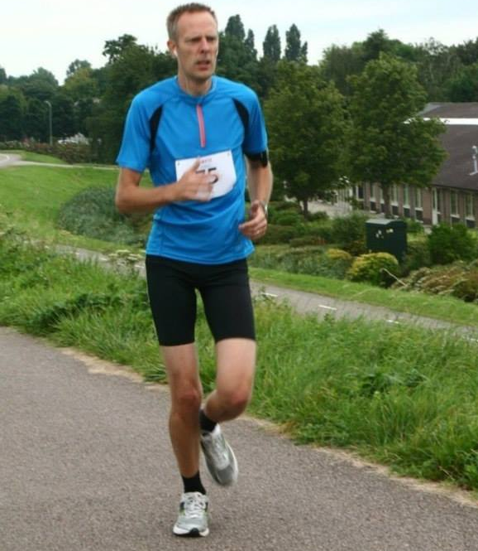
Ruben Weel

Ruben is zelf ook een fanatiek hardloper en traint bij de groep van Marco Jong. Op dit moment is Ruben met een aantal andere atleten in voorbereiding voor de marathon van Enschede op 19 april. Ruben moet nog wel werken aan zijn planning want 19 april is ook de dag van de Kloetloop; puntje van verbetering voor 2020.
Ten opzichte van 2018 was 2019 een betrekkelijk rustig jaar voor de wegcommissie. Initieel was de planning om 4 loopevenementen te organiseren, dit zijn er uiteindelijk 3 geworden. Dit jaar hebben we ruim 600 lopers ontvangen op de verschillende loopevenementen. We hadden ons voorgenomen om in het najaar de Vestloop in Enkhuizen een nieuw leven in te blazen, dit kregen we helaas niet op tijd rond. Voor 2020 gaan we een nieuwe poging wagen om de Vestloop alsnog te organiseren.
De hardloopkalender 2019 voor SAV bestond uit de Kloetloop, Rondje Hoogkarspel en de Streekboscross. Daarnaast organiseerde we begin 2020 de 3e cross uit het jeugd regiocrosscompetitie.
Het eerste evenement van 2019 was de Kloetloop welke op zondag 14 april werd georganiseerd. Er was een aanpassing in het parcours doorgevoerd welke positief is ontvangen door de lopers.
We zagen dit jaar een aanzienlijke groei in deelnemers. Over alle categorieën heen zagen we een groei van 90 deelnemers ten opzichte van 2018. De groei zat hem met name in de deelnemers van de 5 en 10 Engelse mijl. De 90 extra deelnemers betekende een groei van 40%. Voor 2020 hopen we deze groei door te zetten. Het deelnemersaantal van de kidsloop is stabiel gebleven en hier gaan we ook voor groei in de aankomende editie. Voor de jeugd van SAV is deelname aan de Kloetloop gratis.
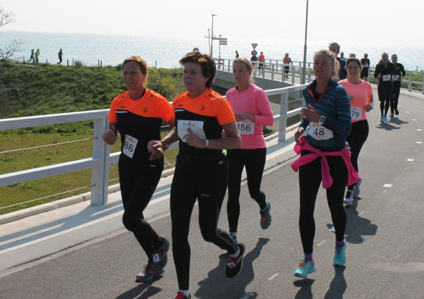
(Foto: Piet Zwaan)
10 dagen na de Kloetloop werd op woensdagavond 24 april in samenwerking met ijsclub Hoogkarspel Rondje Hoogkarspel georganiseerd. Voor de jeugd van voetbalvereniging Spirit en voor deelnemers aan de Start 2 Run is er een speciaal tarief voor deelname aan deze loop. Dit was ook goed te merken en zorgde voor extra deelnemers. Uiteindelijk deden er ruim 100 lopers mee aan deze loop.
Na rondje Hoogkarspel stond er even een hele tijd geen loopevenement op onze agenda. Pas in november stonde de SAV Streekboscross weer op de planning. Deze cross maakt deel uit van Runnersworld crosscircuit. Het deelnemersaantal voor deze cross staat al een aantal jaar onder druk. Dit is een trend bij alle verenigingen die een cross uit dit circuit organiseren. T.o.v. 2018 hebben wij een lichte groei weten te realiseren van een kleine 10%. Er kwamen dit jaar bijna 250 lopers opdagen. I.v.m. het natte najaar was het nog even spannend of het Recreatieschap toestemming zou geven voor het houden van de cross. Uiteindelijke hebben we groenlicht gekregen en kon er echt gecrost worden. Bij de mannen stond er een verassende deelnemer aan de start, voormalig SAV’er en olympiër Uwirage (Uwi) Ambroise. Uwi wist de cross uiteindelijk ook winnend af te sluiten.
Eind 2019 en begin 2020 zijn wij als commissie druk geweest met de voorbereiding van de Regio crosscompetitie. SAV organiseerde de 3e cross uit deze competitie. Voor deelname aan de finale moeten de lopers aan minimaal 2 crossen hebben deelgenomen. Hierdoor is de deelname aan de 3e cross vaak iets lager dan bij de eerste 2 crossen. Uiteindelijk hebben we toch bijna 500 jeugdatleten mogen verwelkomen in het Streekbos.
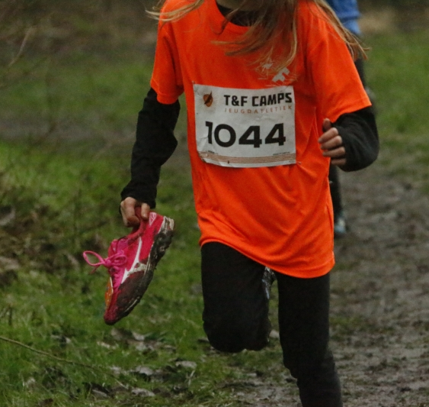
(Foto: Sjoerd de Roos)
Het najaar was al nat maar het sinds die periode niet droger geworden en het parcours was nog zwaarder dan bij de cross in november. In de ochtend was het parcours nog redelijk goed maar in de middag kwam er wat neerslag wat het parcours op sommige plekken spekglad maakte. Meerdere atleten verloren een schoen en kwamen op sokken over de finish. De cross verliep zeer goed mede dankzij de vele vrijwilligers en sponsors.
We zijn ondertussen al in 2020 belandt en hebben ook weer mooie plannen voor het aankomende loopjaar. We hebben het jaar al afgetrapt met de Regiocrosscompetitie op 8 februari. Voor zondag 19 april staat de Kloetloop op de agenda. Rondje Hoogkarspel zal dit jaar op woensdag 22 april worden georganiseerd. In het najaar staat de Vestloop op de planning, de exacte datum volgt nog. De SAV Streekboscross staat voor zondag 15 november op de planning.
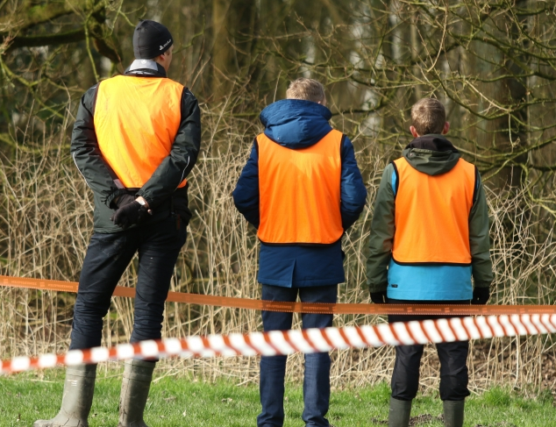
(Foto: Fons Mok)
Via dit verslag willen wij van de mogelijkheid gebruik maken om onze sponsors & vrijwilligers te bedanken. De loopevenementen zijn niet mogelijk zonder hun steun. Een deel van hen steunt ons bij meerdere evenementen. Wij hopen dat we in de toekomst nog vaker een beroep op jullie mogen doen.
Sponsors van de loopevenementen van het afgelopen jaar waren:
Auto-Totaal, Florex, Vlam machinefabriek, Café de Paus, Transportbedrijf De Wit, T&F Camps, EuroParcs resort Markeermeer, Runnersworld Hoorn.
SAV wegcommissie
Wouter Meijerink, Dennis Koomen, Peter Dekker & Ruben Weel

De vereniging zijn wij allemaal bij elkaar, en samen bereiken we meer.

Functie | Naam | Jaar aantreden | Jaar aftreden
Voorzitter | Ruud Wierenga | 2016/2019 | 2022
Secretaris | Miriam de Boer | 2016 | 2020
Penningmeester | Koen Selie | 2018 | 2021
Algemeen lid | Willem Dudink | 2017 | 2020
Algemeen lid | Vacant | xxxx | 2022
Algemeen lid | Vacant | xxxx | 2022
Algemeen lid | Vacant | xxxx | 2022

Kascontrolecommissie:
Voorzitter Piet Blokker
Algemeen lid Fons Mok
Reserve Peke de Vries

Ereleden:
Leendert Logger (†) Tini Botman René Appelman (†)
Klaas Veul (†) Nico Grent Eugène Appelman
Arie Rood (†) Henk Knol (†) Martin Vleerlaag (†)
Remmert Koomen Rien Broersen Yvonne Haakman
Piet Blokker

Leden van verdienste:
Obe van der Klei Jan Ettes Ria Hauwert
Petra Visser Tames van Zwol Jan Hauwert
Bert van Elswijk Meindert Reus Jaap Visser
Gerrit Visser (†) Ton Sjerps Bert Kreuk
Corrie Reus Ineke Plukkel Tine Eggers
Ria Struijs Jos Struijs Tom Beertsen
Peke de Vries Lilian Blokker

Pluim:
Yvonne Haakman Familie Konink Familie Hauwert
Henny Koorstra Thonny Vleerlaag Jan Reus
Richard Bot Tine Eggers Gerda Veul
Ger Heinsius Betty Rezee Jan Blom
John Reus Piet Blokker Marica Onos
John de Wit Paulien de Wit Feestcommissie SAV 60 jaar
Gertjan Onos Wil Groot&Riny Bakker Dirk Rood
Carla Beertsen Peter Olofsen Paul Olofsen
Hans Schouten

Kei:
John Boogaard IJsselmeer estafetteploeg Marsploeg (scholympische dag)
SOS-ploeg Jos Schaper Vincent Onos (2003 en 2004)
Els van der Jagt (†) Maarten Jak New York marathonploeg
Jeugdtrainersstaf MJD Richard Bot Nicole Kroonenburg
Addis Riet Marloes Duijn Heleen Wildoër
Nadine Visser Dave Brandhoff Mirjam de Boer
Lieke Klaver Edwin Sjerps Ton Bosgoed
Noah Baltus

